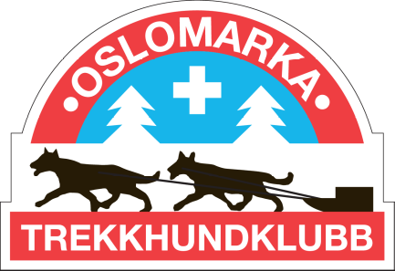
Referat
Styremøte 6, 2023
Når: 06.06.23, kl.1830
Hvor: MS teams
Møteleder: Linn
Referent: Linn
Til stede: Linn, Tonje, Fanny, Synne, Karsten, Magnus.
Meldt forfall: Torbjørg, Chris, Terje, Johanne
Saksliste

Sak | Diskusjon og konklusjon | Ansv.
50.23 | Gjennomgang av innkomne forslag til hundekjørertinget 2023  Styremøtet juni hadde en sak på agendaen, gjennomgang av innsendte saker til HKT23. Det er innsendt totalt ca. 40 saker fra hovedstyret, tekniske utvalg og lokale klubber. De fleste forslag dreier seg om reguleringer innenfor nordisk konkurranse, men også noe på langdistanse og enkelte saker om kontingentsatser og andre ‘formaliteter’. Det var enighet om å støtte hovedstyrets forslag i flere av sakene, evt. avvente tilbakemelding fra TK’ene der hovedstyret foreslår dette.

Neste styremøte: trenger vi et styremøte før august?

